
5ch-PP-S

Anleitung

Einleitung
Der 5ch-PP-S (ursprünglich Mk4S-mini5 genannt) ist ein Hybrid zwischen einem 5-Kanal Pre-Processor und einem Light Controller mit Schaltausgängen.
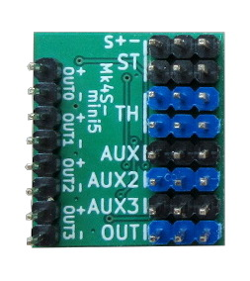
Diese Anleitung beschreibt nur Besonderheiten des 5ch-PP-S, die Standardfunktionen sind in der Anleitung des LANE Boys RC Light Controllers beschrieben (https://laneboysrc.github.io/rc-light-controller/light-controller-instructions-mk4-deutsch.pdf)

Der 5ch-PP-S hat 4 Schaltausgänge. Diese Schaltausgänge sind nicht in der Helligkeit steuerbar. Intern verarbeitet der 5ch-PP-S 16 Lichter, aber nur LED0 bis LED3 sind auch als Anschluss verfügbar.
Es ist unbedingt notwendig LEDs mit Vorwiderstand zu verwenden. Jeder Schaltausgang kann 2 A schalten.

Konfiguration
Der 5ch-PP-S wird über den Configurator konfiguriert:
https://laneboysrc.github.io/rc-light-controller/

Wichtig ist, im Reiter Operating mode den Eintrag Pre-Processor 5ch with switching outputs auszuwählen.
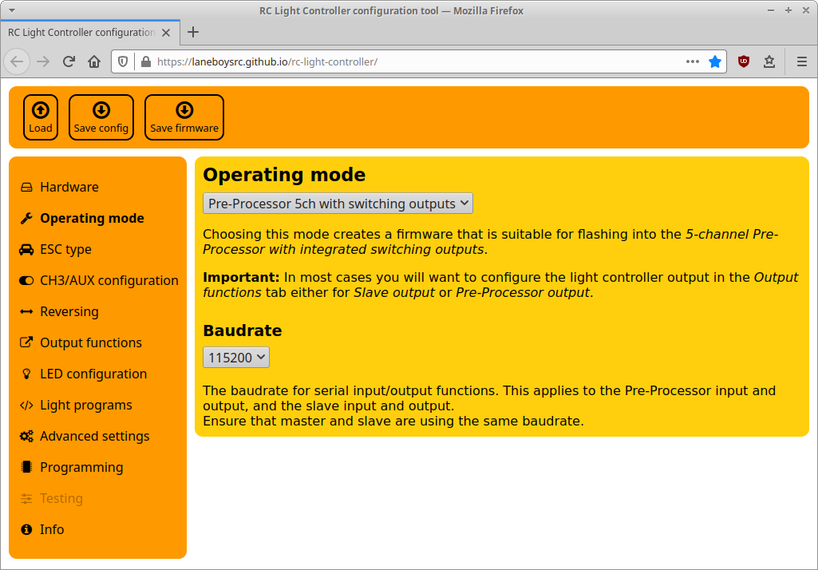
Im Normalfall wird ein weiterer Mk4, Mk4P oder Mk4S Light Controller an den 5ch-PP-S angeschlossen. Dazu verbindet man den OUT Ausgang des 5ch-PP-S mit den Kontakten (-) (+) ST/Rx am Light Controller. Dazu genügt ein handelsübliches Servo-Kabel.

Man kann den 5ch-PP-S mit einem Light Controller auf zwei Arten verwenden:
1) Der 5ch-PP-S agiert als Master, der Light Controller als Slave
2) Der 5ch-PP-S agiert als Pre-Processor, der Light Controller als Master
Diese beiden Betriebsarten haben die folgenden Eigenschaften und Einschränkungen:

5ch-PP-S als Master; Light Controller als Slave
- Der Light Controller wird einmal als Slave konfiguriert und braucht dann nicht mehr angepasst zu werden
- Die eigentliche Konfiguration der Lichter nimmt man im 5ch-PP-S vor. LED0 bis LED3 steuern die Ausgänge des 5ch-PP-S, LED16 bis LED31 steuern die Ausgänge des Light Controller.
So stehen insgesamt 16 Konstant-Strom Ausgänge und 5 Schaltausgänge zur Verfügung (Mk4/Mk4P).
- Im Reiter Output functions muss man die Option Slave output wählen

5ch-PP-S als Pre-Processor; Light Controller als Master
- Der 5ch-PP-S arbeitet genauso wie der 5-Kanal Pre-Processor, kann aber selbstständig noch 4 weitere Ausgänge ansteuern
- Im Reiter Output functions muss beim Konfigurieren des 5ch-PP-S die Option Pre-processor output wählen
- Der Light Controller wird wie gewöhnlich als Master, 5ch Pre-Processor input konfiguriert
- In dieser Betriebsart kann man 36 individuelle Lichter steuern: 4 am 5ch-PP-S, 16 am Master Light Controller, und weitere 16 an einem Slave Light Controller
- Der 5ch-PP-S und der Light Controller arbeiten in dieser Betriebsart voneinander unabhängig.
Wenn man auf beiden Funktionen einstellt, die zeitabhängig sind oder Zufalls-gesteuert werden (z.B Blinker; oder Ausgehen von Bremslichter und Retourfahrscheinwerfer), dann werden diese Funktionen nicht synchron abgearbeitet, was störend sein kann.

Firmware aufspielen
Man kann den 5ch-PP-S sowohl mit dem USB-to-Serial Adapter programmieren, als auch mit dem WebUSB Programmer.

USB-to-Serial
Der 5ch-PP-S wird wie folgt angeschlossen:
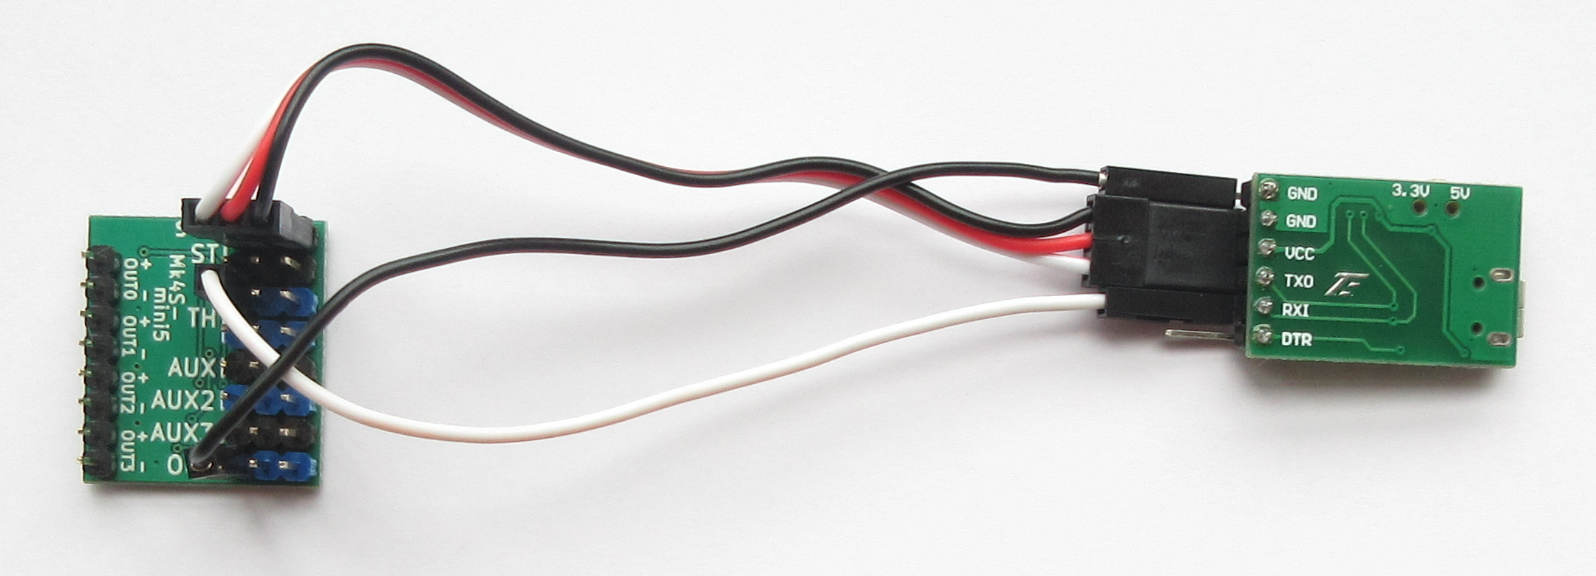
(-), (+) und TXD des USB-to-Serial gehen an (-), (+), ST des 5ch-PP-S.
RXI des USB-to-Serial geht an TH des 5ch-PP-S.
(-) (zweiter GND Anschluss am USB-to-Serial; es kann aber auch (-) am 5ch-PP-S genommen werden) geht an OUT des 5ch-PP-S.
Wichtig: die Signalleitungen ST, TH und OUT sind die auf der inneren Seite befindlichen Pins!

WebUSB Programmer
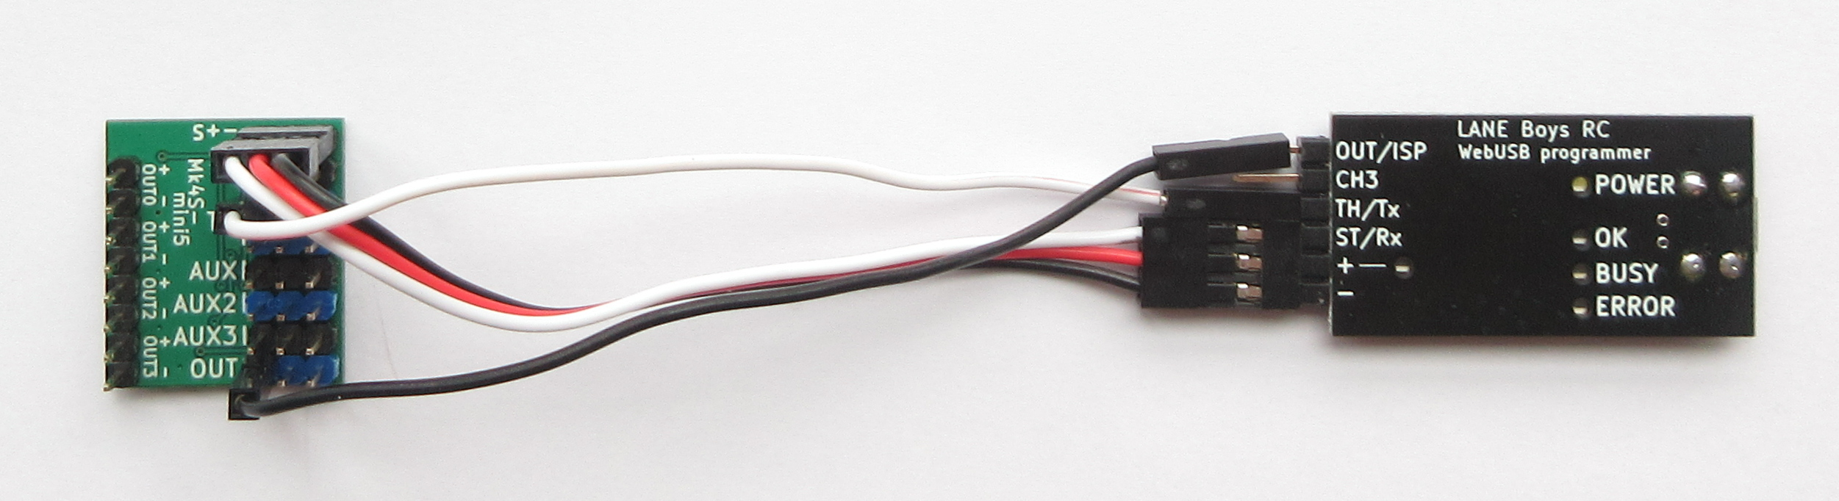
(-), (+) und ST/Rx des WebUSB Programmer gehen an (-), (+), ST des 5ch-PP-S.
TH/Tx des WebUSB Programmer geht an TH des 5ch-PP-S.
OUT/ISP des WebUSB Programmer geht an OUT des 5ch-PP-S.

